# PHỤ LỤC I: HƯỚNG DẪN CÀI ĐẶT

# PHỤ LỤC II: HƯỚNG DẪN SỬ DỤNG PHẦN MỀM HOTEL 6968

Phần mềm HOTEL 6968 là phần mềm quản lý khách sạn và chỉ lưu hành nội bộ trong khách sạn. Phần mềm có 2 vai trò. Một là dùng để quản lý mọi thông tin khách sạn. Hai là dùng để giúp người sử dụng có thể tương tác với khách sạn qua thiết bị điều khiển như máy tính hoặc điện thoại Smart.

1. Đối với người sử dụng là khách hàng.

* Chọn biểu tượng Khách hàng trên màn hình để đăng nhập hệ thống

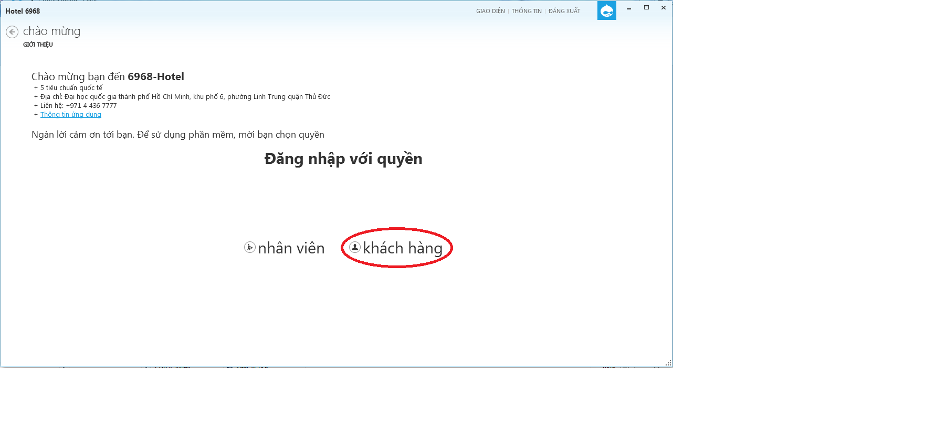

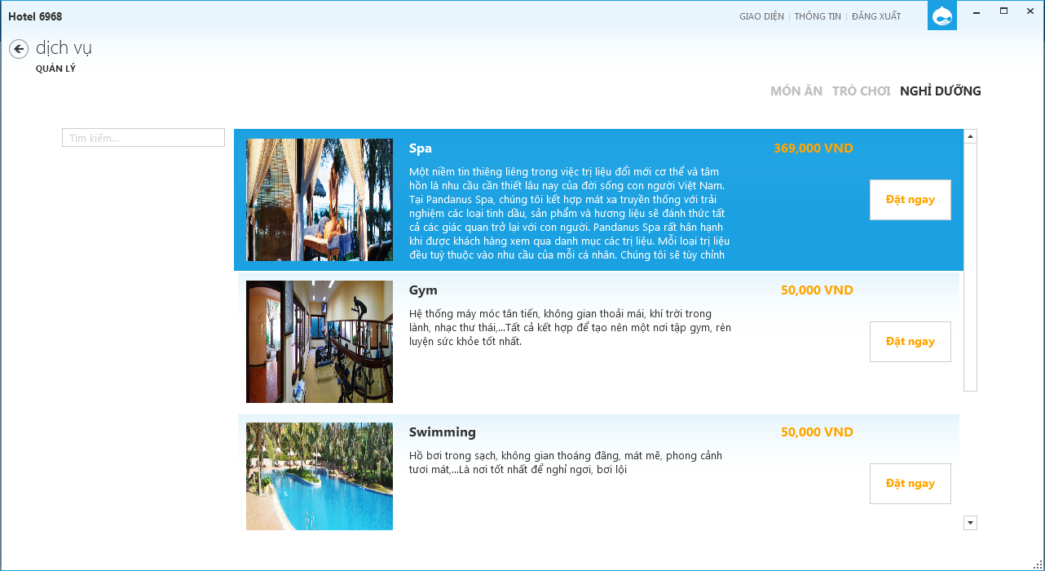

* Chọn loại dịch vụ cần đặt và nhấn nút Đặt ngay

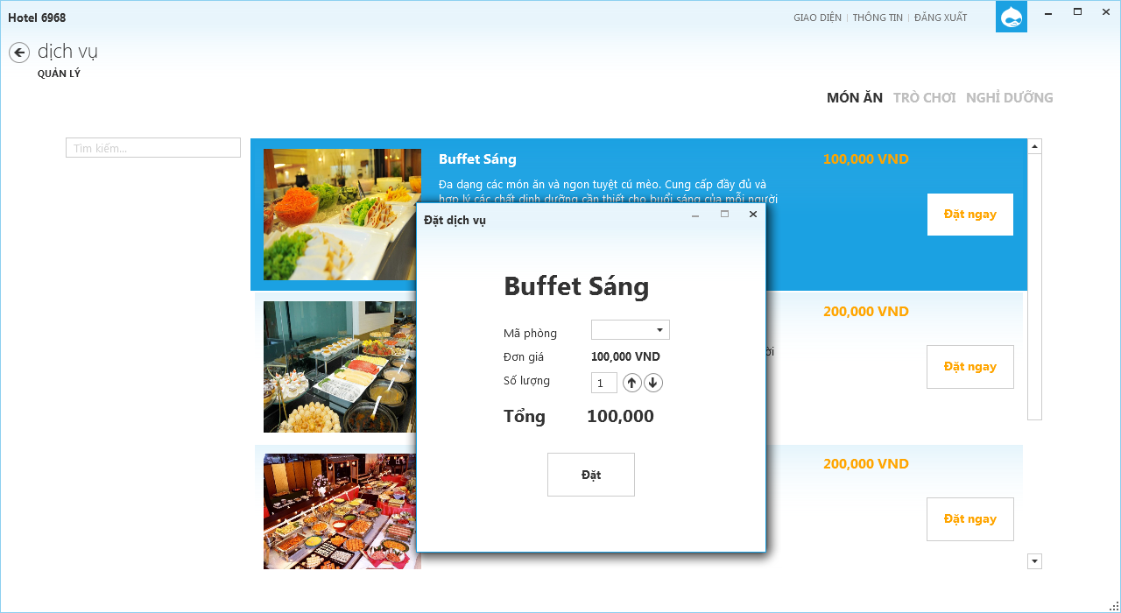

* Nhập mã phòng và số lượng cần đặt
* Nhấn Đặt để hoàn thành

1. Đối với người sử dụng là Nhân viên

**Đăng nhập hệ thống**

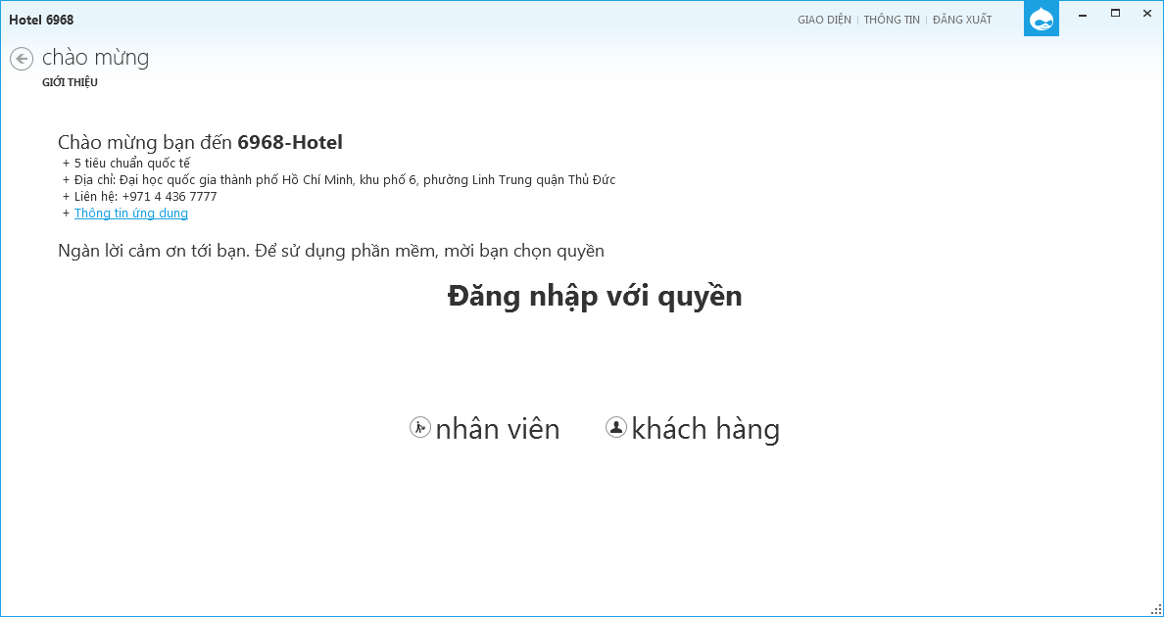

* + Chọn biểu tượng “nhân viên” để đăng nhập hệ thống

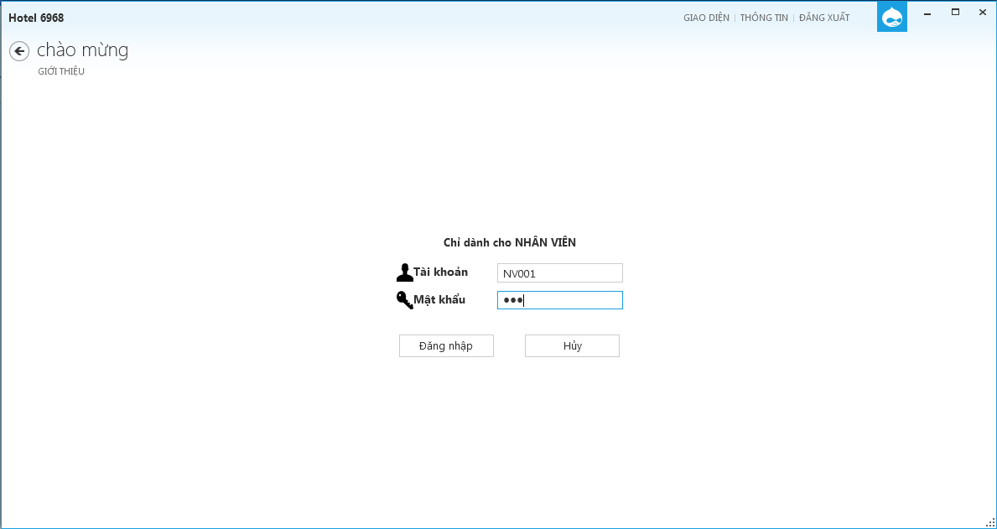

* + Truy cập hệ thống theo tài khoản được khách sạn cung cấp. Thông tin tài khoản đăng nhập có dạng như sau

Tài khoản: xxx

Mật khẩu: xxx

* Điền tên tải khoản, mật khẩu
* Nhấn nút Đăng nhập để vào hệ thống

**Đặt phòng**

* Ở danh mục Phòng: chọn Menu Đặt hoặc nhấn chọn phòng cần đặt và nhấn Đặt ngay

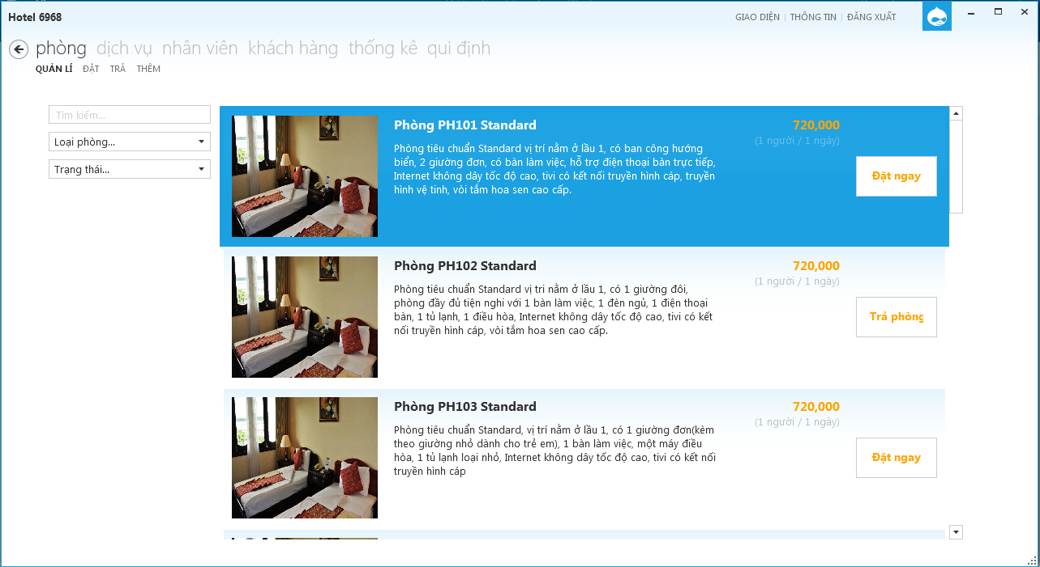

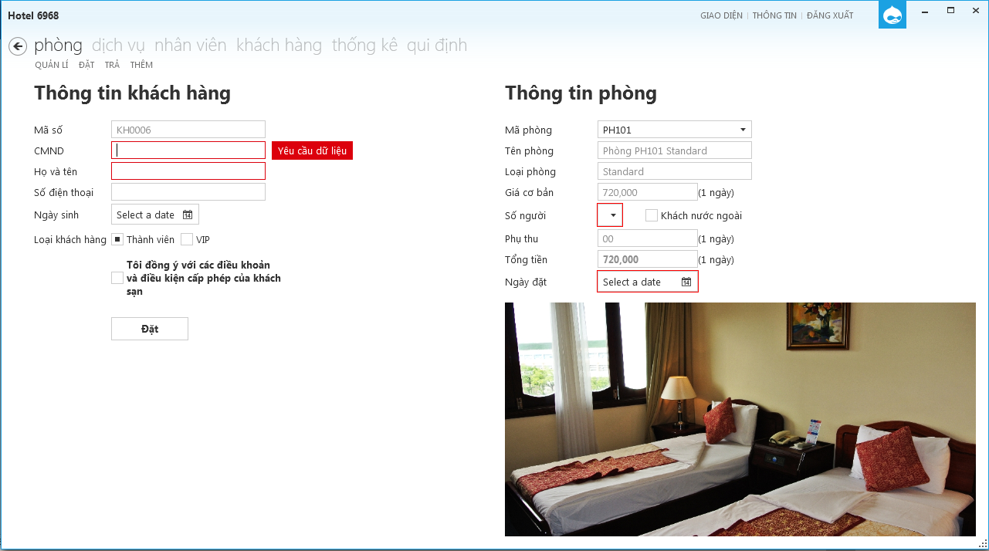

* Nhập đầy đủ thông tin khách hàng, thông tin phòng
* Nhấn Đặt để hoàn thành

**Thêm phòng mới**

* Chọn Menu thêm
* Nhập đầy đủ thông tin phòng mới theo mẫu
* Nhấn Lưu để hoàn thành

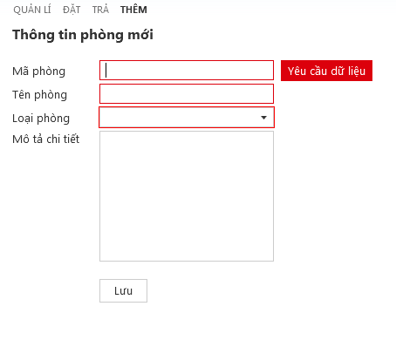

**Trả phòng**

* Nhấn chọn phòng cần trả, nhấp tiếp nút Trả phòng
* Điền thông tin ngày trả
* Nhấn Thanh toán để hoàn thành

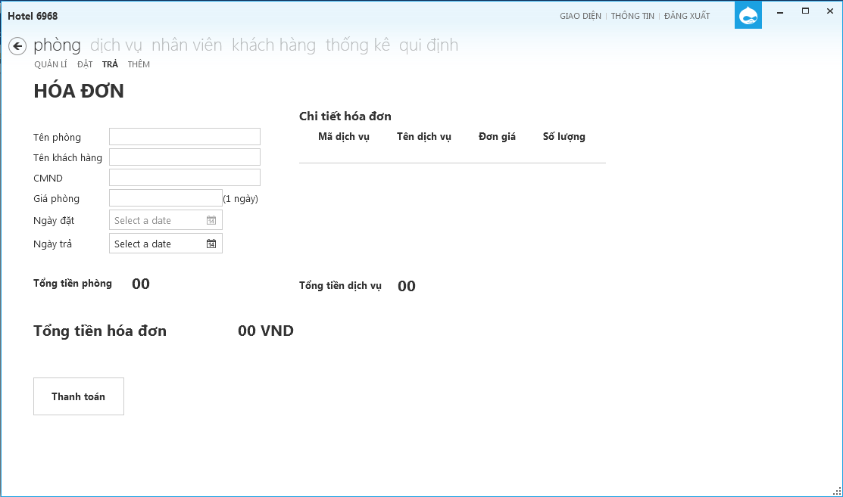

**Đặt dịch vụ**

* Trong danh mục dịch vụ, chọn dịch vụ cần đặt và nhấn Đặt ngay
* Nhập mã phòng và số lượng cần đặt dịch vụ
* Nhấn Đặt để hoàn thành

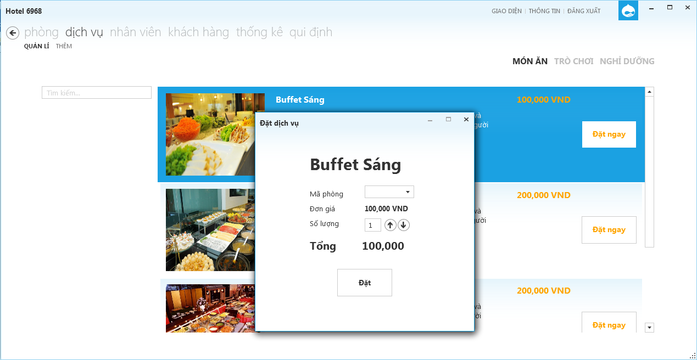

**Thêm dịch vụ**

* Trong danh mục dịch vụ, nhấn chọn Menu Thêm
* Điền đầy đủ thông tin dịch vụ cần thêm
* Nhấn Lưu để hoàn thành

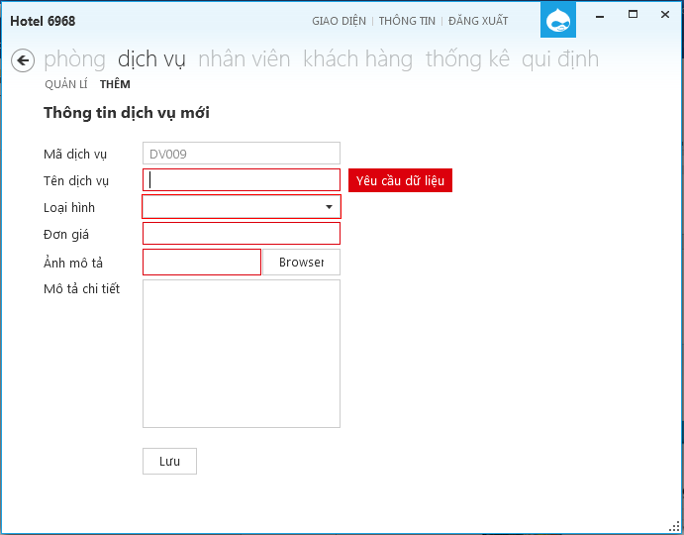

**Thêm nhân viên**

* Trong danh mục nhân viên, nhấn chọn Menu Thêm
* Điền đầy đủ thông tin dịch vụ cần thêm
* Nhấn Lưu để hoàn thành

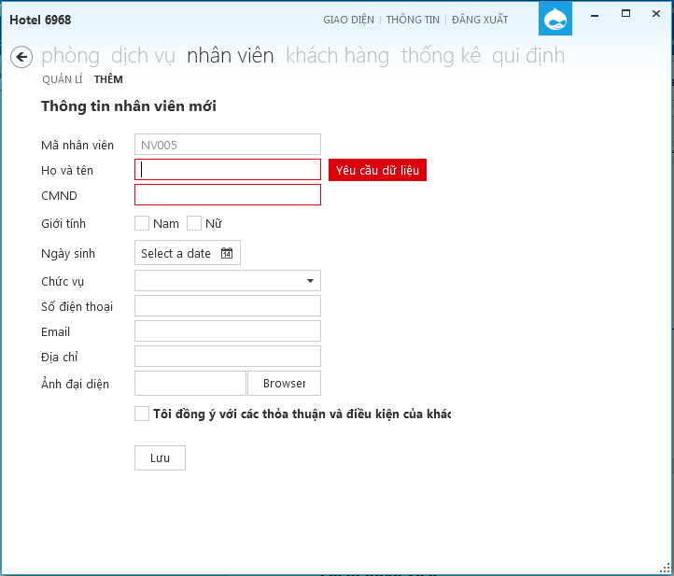

**Tạo thống kê và lập báo cáo tháng**

* Nhập tháng, năm cần thống kê và tạo báo cáo.
* Nhấn Xem để xem thống kê
* Nhấn Xuất để in báo cáo

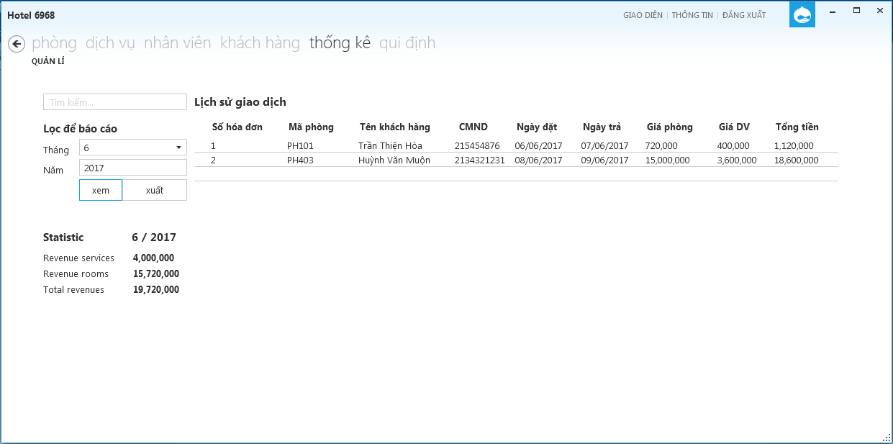

**Thay đổi quy định**

**Thay đổi đơn giá phòng**

* Chọn loại phòng cần thay đổi
* Thay đổi giá thuê phòng
* Nhấn Lưu để hoàn thành

**Thay đổi tỷ lệ phụ thu**

* Chọn số lượng khách nước ngoài
* Thay đổi tỷ lệ phụ thu
* Nhấn Lưu để hoàn thành

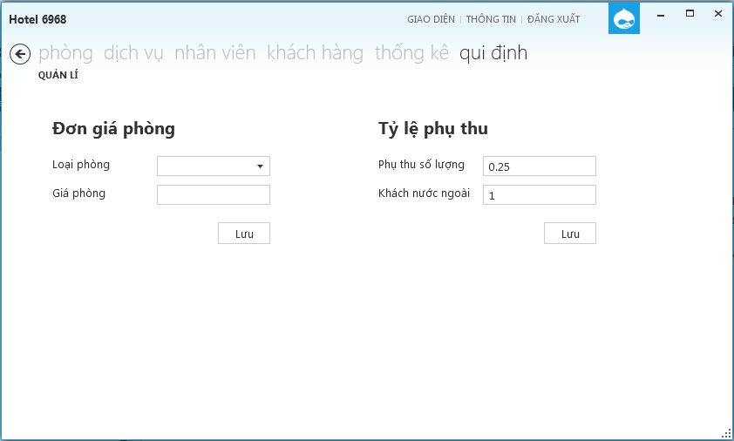

**Cài đặt giao diện**

* Bấm chọn menu GIAO DIỆN và tùy chọn màu sắc, giao diện, cỡ chữ cho ứng dụng.

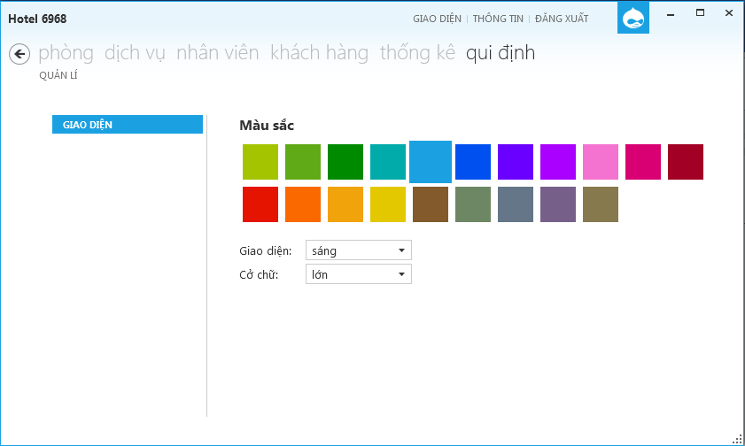

Trên đây là hướng dẫn cài đặt và hướng dẫn sử dụng phần mềm quản lý khách sạn của nhóm phát triển 6968. Nhóm chúng tôi mong rằng với tài liệu hướng dẫn này sẽ giúp quý khách dễ dàng cài đặt và sử dụng phần mềm. Mọi vấn để thắc mắc về phần mềm, xin liên hệ về địa chỉ [15520333@gm.uit.edu.vn](mailto:15520333@gm.uit.edu.vn) hoặc gọi về 01657790513 để biết thêm thông tin. Xin cảm ơn quý khách đã tin tưởng và sử dụng phần mềm của chúng tôi. Đây là động lực để chúng tôi phát triển sản phẩm ngày càng tốt hơn.